D0428 PC端WeLink 7.28.8版本更新内容介绍
1、通讯录
• 新增“联系人分组”功能，可自定义分组。
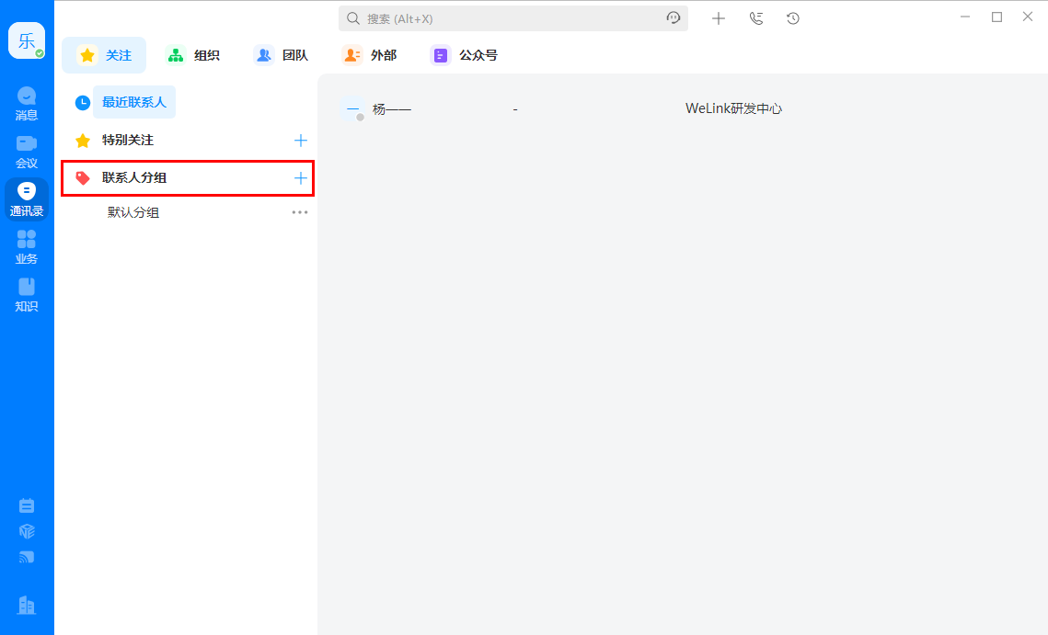
2、消息
• 复制表格内容至对话框，可选择图片或文字形式发送。
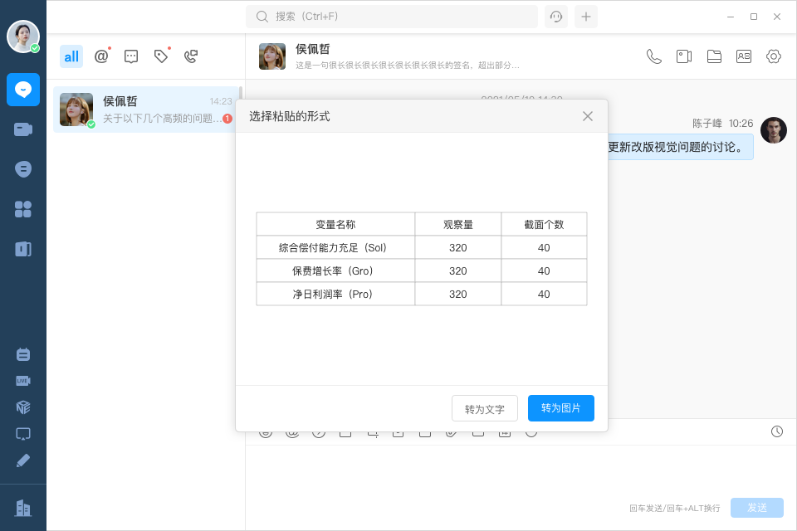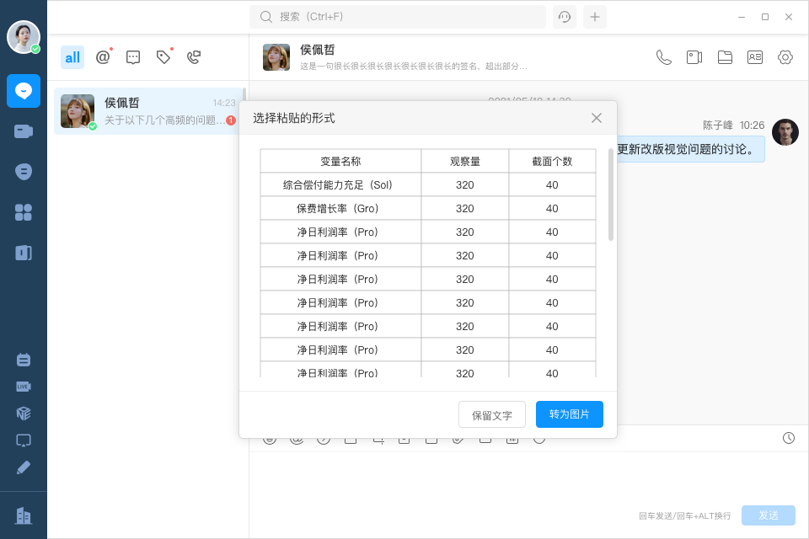
3、会议
• 预约会议时，可通过表格批量导入与会人。
